ЛАБОРАТОРНА РОБОТА № 3.

ДЕФЕКТАЦІЯ І ВІДНОВЛЕННЯ КОРПУСНИХ ДЕТАЛЕЙ – БЛОКУ ЦИЛІНДРІВ, КАРТЕРА КОРОБКИ ПЕРЕДАЧ.

1. Обладнання і оснащення робочого місця. Блок циліндрів двигуна ЗІЛ-130 в зборі 130-1002010, пристрій-кантувач для установки .блоку, пристрій для гідравлічних випробувань блоку, нутроміри індикаторні НІ 100-160, НІ 50-100, НІ 30-50, пристрій для контролюспіввісності опор під вкладиші корінних підшипників, перевірна лінійка, щуп-набір №2, різьбові калібри М8, М10, М12, М14, КС 3/8", КС 3/4", скоба, лупа, ремонтне креслення блоку.

Картер коробки передач автомобіля ЗІЛ-1ЗО 130-1701015, нутроміри індикаторні НІ 100-160, НІ 50-100, НІ 30-50, НІ 18-30, різьбові калібри М10, М15, КС 3/4'', КС І", лупа, ремонтне креслення картера коробки передач.

2. Конструктивно-технологічна характеристикаблоку циліндрі, картера колобки передач. Блок циліндрів, картер коробки передач відносяться деталей класу “тонкостінних корпусних деталей”. Виготовляються із сірого чавуну СЧ 18 твердістю НВ 170...229. Ливарні заготовки піддаються відпалюванню і старінню.

Основними конструктивними елементами являються:

а/ блока циліндрів – стінки сорочки охолодження, спряжувані поверхні отворів під гільзу, втулки розподільного валу, штовхачі клапанів, гнізда під вкладиші корінних підшипників, привалкові поверхні під головку блоку, кришку розподільних шестерень, картер зчеплення, масляний картер тощо;

б/ картера коробки передач - спряжувані поверхні отворів під підшипники ведучого, проміжного, веденого валів, вісь блоку шестерень заднього холу, привалкові поверхні під кришку коробки передач, кришки підшипників, кріплення коробки передач до картера зчеплення тощо.

Установчою базою блоку циліндрів є привалкова площина масляного картера, картера коробки передач - поверхня кріплення коробки передач до картера зчеплення.

Вимоги до точності розмірів блоху циліндрів і картера коробки передач в .межах 4…7 квалітетів, відхилення форми /нециліндричність, неплощинність і ін./ не повинні перебільшувати 0,01...0,02 мм, відхилення розташування /непаралельність, неперпендикулярність і ін./ - 0,02…0,05 мм на 100 мм довжини.

Вид, характер дефектів, способи їх усунення. В процесі роботи на блок циліндрів, картер коробки передач діють сили тертя внутрішн**і** напруження в металі, вібрації, агресивні середовища і ін. Всі діючі фактори спричиняють зношення, порушення якості поверхонь /задирки, риски, коригування/, механічні пошкодження /тріщини, відколи, обломи, дефекти різьб/ та відхилення розташування /непаралельність, неперпендикулярність, короблення тощо/.

Зношення, механічні та корозійні пошкодження усувають обробкою під ремонтні розміри, постановкою додаткової деталі, нарощуванням поверхонь з наступною обробкою. Деформації різного характеру ремонтують слюсарно-механічною обробкою.

3. Технічні умови. Технічні умови на дефектацію блоку циліндрів наведені в табл. 3.1.А, картера коробки передач в табл. 3.1.Б. Схеми роз

***3.1.А Технічні умови на дефектацію блоку циліндрів.***

|  |  |  |  |  |  |  |
| --- | --- | --- | --- | --- | --- | --- |
| Поз на рис | Назва дефекту | Спосіб виявлення дефекту. Засоби контролю | Розміни, мм | | | Спосіб  усунення  дефекту |
| номі-  наль-  ний | допустимі | |
| без  ремонту | для  ремонту |
| 1 | 2 | 3 | 4 | 5 | 6 | 7 |
|  | Тріщини на площині прилягання головки циліндрів. | Огляд.  Лупа. | — | — | — | 3аварити. |
| Тріщини, які проходять через нижні перемички між циліндрами. | Огляд.  Лупа. | — | — | —. | 3аварити з приварюванням прутка на перемички.  Поставити стяжні шпильки на епоксидній смолі |
| Тріщини, які виходять в гнізда під вкладиші корінних підшипників, гнізда під втулки розподільного валу | Огляд.  Лупа. | — | — | — | Бракувати. |
| Тріщини або пробоїни на стінках водяної сорочки блоку. | Огляд. Гідравлічні випробування під тиском 0,3…0,4 МПа. | — | — | Які під-даються ремонту | 3аварити. Поставити заплату. |
| Тріщини на бокових поверхнях блок-картера, які виходять на перегородки і ребра жорсткості. | Огляд. | — | — | — | 3аварити. |
| Тріщини, які виходять в масляні канали | Огляд.  Лупа. | — | — | Доступ-ні для ремонту | Поставити втулки. 3аварити. |
| Тріщини або обломи на площинах кріплення масляного картера, маслоприймача, масляного насосу. | Огляд. | — | — | — | 3аварити. Наплавити. |
| Обломи гнізд під вкладиші корінних підшипників. | Огляд. Лінійка вимірювальна. | — | — | Площадки до 1 см2 і які не вихо-дять на площину роз’єму,  Площадки до 2 см2 і які вихо-дять на площину | Зачистити кромки місць обломів.  Наплавити. |
| Облом буртика колиски під ущільнення | Огляд. | — | — | — | Наплавити. |

3.1.Б. Схеми розмірів

|  |  |  |  |  |  |  |
| --- | --- | --- | --- | --- | --- | --- |
| 1 | 2 | 3 | 4 | 5 | 6 | 7 |
| 1. | Спрацювання гнізд під вкладиші корінних підшипників. | Нутромір індикаторний  НІ 50-100  При замірі отворів під вкладиші корінних підшипників. | 79,5+0,025 В зборі з кришками | 79,525 | Більше 79,525 | Наварити  розточити  обробкою під номінальний розмір. |
| 2. | Відхилення від співвісності гнізд під вкладиші корінних підшипників | Пристрій для вимірювання співвісності. | Допуск співвісності в радіусному вираженні | | | Наварити розточити обробкою під номінальний розмір. |
| 0,02 | 0,05 | Більше 0,05 |
| 3. | Спрацювання отворів втулок під встановлення розподільного валу  -передньої, середньої, проміжних;  -задньої. | Нутромір індикаторний  НІ 50-100;  НІ 30-50 |  | 51,07 | Більше 51,07 | Замінити втулки і обробити під номінальній або ремонтний розмір.  Також. |
| Ремонтні розміри:  1-; 2-;  3-; 4- | | |
|  | 45,06 | Більше 45,06 |
| Ремонтні розміри:  1-; 2-;  3-; 4- | | |
| 4. | Спрацювання отворів під штовхачі клапанів. | Нутромір індикаторний НІ 30-50. | 25+0,025 | 25,04 | Більше 25,04 | Обробити під ремонтний розмір розверткою.  Поставити втулку. |
| Ремонтні розміри:  1-; 2-;  3-; 4-;  5- | | |
| 5. | Короблення площин прилягання головок циліндрів. | Лінійка перевірна. Щуп; набір №2. Пристрій-кантувач. | 0,15 | 0,20 | Більше 0,20 | Обробити поверхню до виведення дефекту. |
| Розмір Б 294,8 мм | | |
| 6. | Спрацювання торцевих поверхонь передньої стінки блока під ущільнюючі півкільця. | Скоба. | Відстань між торцевими поверхнями: | | | Обробити під ремонтний розмір.  Відновити нарощуванням і обробкою. |
| 26-0,025 | 25,9 | 25,0 |
| Ремонтні розміри:   1. 25,6-0,025; 2- 25,2-0,025;   3- 24,8-0,045; | | |
| 7. | Спрацювання отворів посадочних поясків під гільзу:  -верхнього;  -нижнього. | Нутромір індикаторний НІ 100-500 | 125+0,04  122+0,04 | 125,06  122,06 | -  - | Бракувати при розмірі більше :  125,06мм;  122,06мм. |
| 8. | Спрацювання різьб: М8-6h; М10-6h; М12-6h; М14-6h; М16-6h; М22-6h; М22-15; | Огляд.  Різьбові калібри. | - | - | - | Ремонтувати під номінальний чи ремонтний розмір. |
|  |  |  |  |  |  |  |

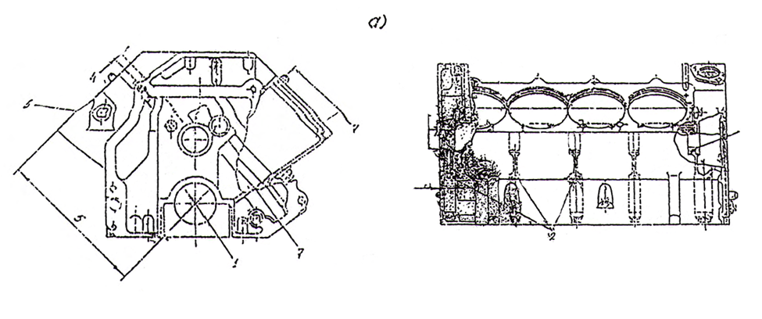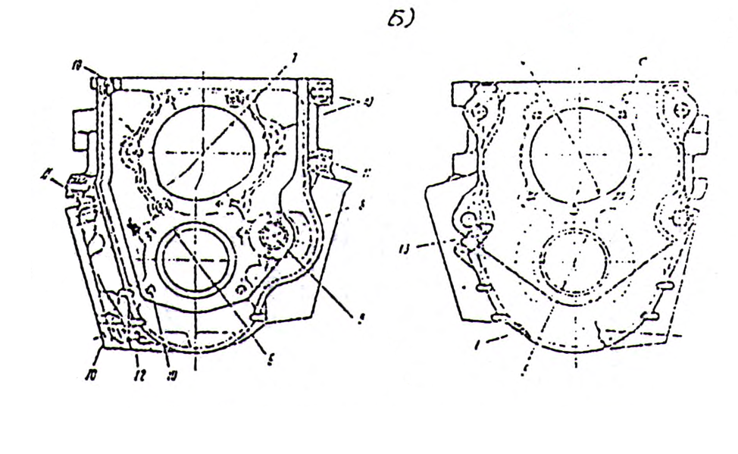

Рис.3.1 Схема замірів корпусних деталей:

а) блоку циліндрів двигуна автомобіля ЗІЛ-130;

б) картера коробки передач автомобіля ЗІЛ-130;

Заміри поверхонь отворів під вкладиші корінних підшипників проводити в трьох площинах (поз.1).

Заміри поверхонь отворів картера під поверхні встановлених деталей (втулок, підшипників) проводити у двох взаємноперпендикулярних площинах

|  |  |  |  |  |  |  |
| --- | --- | --- | --- | --- | --- | --- |
| Поз.  На  Рис. | Назва дефекту | Спосіб виявлення дефекту.  Засоби контролю. | Розміри, мм | | | Спосіб усунення дефекту |
| номі-  наль-  ний | допустимі | |
| без  ремонту | для  ремонту |
| 1 | 2 | 3 | 4 | 5 | 6 | 7 |
| 1 | Дефект поверхонь отворів під вкладиші корінних підшипників | Огляд. | - | - | - | Бракувати |
| 2 | Тріщини на картері. | Огляд. Лупа. | - | - | - | Заварити, зашпарувати епоксидною композицією. Бракувати при проходженні тріщини через два вушка або отвори під підшипники і вісь шестернею заднього ходу. |
| 3 | Обломи вушок кріплення картера. | Огляд. | - | - | - | Заварити. Бракувати при обломах, що захвачують тіло картера , більше одного вушка. |
| 4 | Спрацювання отворів під встановлення ведучого валу. | Нутромір індикаторний  НІ 100-160 |  | 110,05 | Більше 110,05 | Ремонтувати постановкою втулки чи нарощуванням з обробкою під номінальній розмір |
| 5 | Спрацювання отворів під встановлення проміжного валу. | Нутромір індикаторний  НІ 50-100 |  | 72,04 | Більше 72,04 | Також. |

Позначення дефектів, місця замірів параметрів елементів блоку циліндрів подані на рис.3.1.а., картера коробки передач – рис.3.1.б

Робочі таблиці результатів складних замірів оформити аналогічно наведеним в лабораторній роботі № 1.

Контрольні запитання.

1. Характерні дефекти блоку циліндрів.
2. Засоби усунення дефектів блоку циліндрів.
3. Засоби виявлення та контролю дефектів блоку циліндрів.
4. Характерні дефекти корпусу коробки передач.
5. Засоби видалення та контролю дефектів корпусу коробки передач.
6. Засоби усунення дефектів корпусу коробки передач.
7. Що таке критерій довговічності та техніко-економічний критерій?
8. За якою формулою визначають мінімальний припуск?